Propozycje na 28 maja - czwartek

1. Wysłuchaj piosenkę „Tata potrzebny jest”
https://www.youtube.com/watch?v=wdIW1gslor4

Tata jest potrzebny, żeby przybić gwóźdź
Tata jest potrzebny, by na spacer pójść
Tata jest potrzebny, a ja kocham go
I czuję się bezpieczny gdy obok idzie on.


Ref. Bo tata, tata, tata potrzebny bardzo jest
Gdy kiedyś spotkam lwa to on uratuje mnie.

Tata jest potrzebny, żeby w piłkę grać
Tata jest potrzebny, by na lody dać
Tata jest potrzebny a ja kocham go
I czuję się bezpieczny gdy obok idzie on.


Ref. Bo tata, tata, tata potrzebny bardzo jest
Gdy kiedyś spotkam lwa to on uratuje mnie

2. Rozmowa z dzieckiem o czym była piosenka, do kogo może się zwrócić kiedy jest mu smutno, ma kłopoty, nie potrafi sobie z czymś poradzić, albo zwyczajnie się przytulić.

3. Zabawa - układanie przedmiotów wzdłuż wyznaczonej osi symetrii lub inaczej w odbiciu lustrzanym.
Do zabawy wystarczy kartka przedzielona na pół oraz różne przedmioty, które macie w domu w parach (po 2 szt np. łyżeczki, klocki, autka, małe lalki, szyszki, nakrętki, butelki, itp.). Zabawa polega na układaniu przedmiotów wzdłuż osi symetrii lub inaczej w odbiciu lustrzanym. Warto dziecku przy okazji takiej zabawy pokazać jak ułożone przedmioty wyglądają w lustrzanym odbiciu. Dla młodszych dzieci układamy początkowo po 3-4 przedmioty i odtwarzamy ten sam wzór z drugiej strony. Starszym dzieciom stopniowo zwiększmy liczbę przedmiotów, lub wykorzystujemy do zabawy kolorowe figury geometryczne. Poniżej pokazane są przykłady ułożenia przedmiotów w układzie symetrycznym.

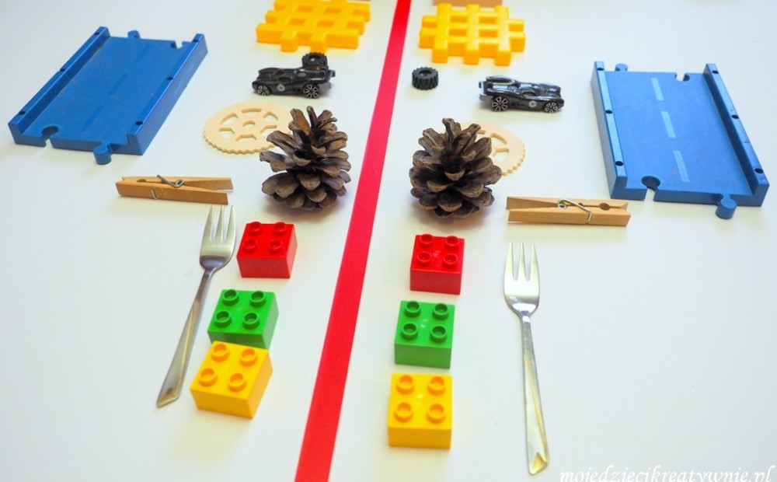
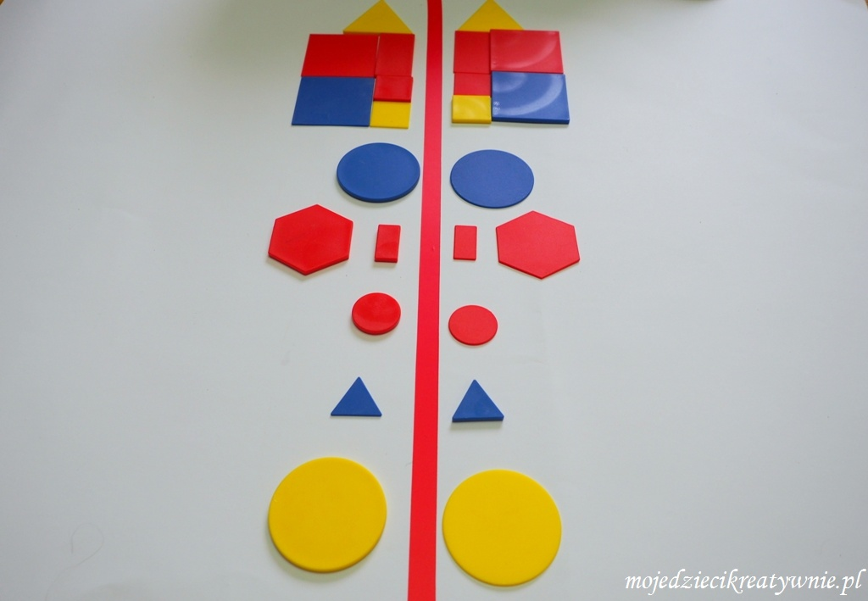

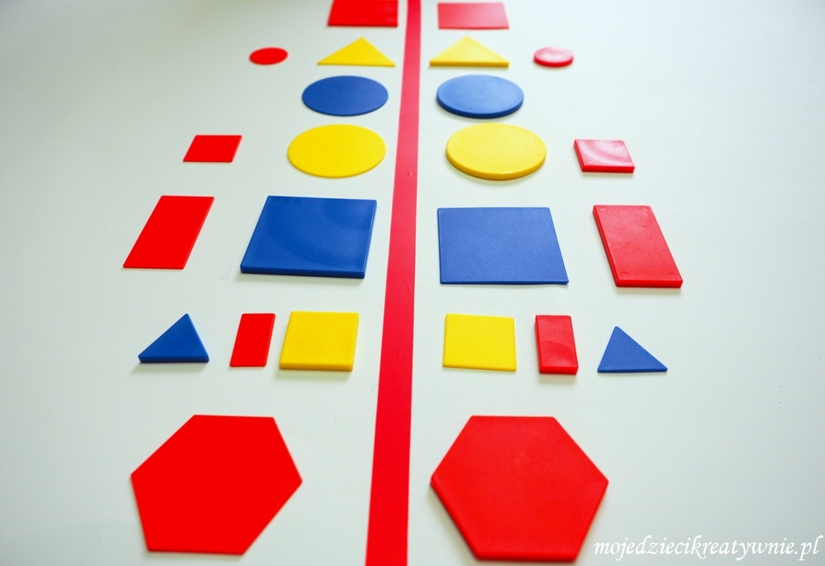

4. Zabawa z tatą „ Ciepło – zimno” – chowanie ulubionej rzeczy taty (klucze od samochodu, breloczek, krawat, kubek). Musisz wybrać jedną rzecz, wspólnie z tatą ją pooglądać i powiedzieć, że tą rzecz schowasz. Tata wychodzi z pokoju, Ty chowasz przedmiot, tata wraca i zaczyna poszukiwania według Twoich wskazówek. Kiedy jest daleko od tej rzeczy mówisz: „zimno”, kiedy tata zbliża się do niej mówisz: cieplej, kiedy już ją widzi i znajduje mówisz: gorąco. Zamień się teraz z tatą, niech On schowa Ci przedmiot, a Ty szukaj. Zabawę możecie powtórzyć parę razy.

5. Próba powtarzania słów po rodzicu pierwszej zwrotki i refrenu, a następnie powtórne wysłuchanie piosenki i wystukiwanie rytmu na dowolnym instrumencie lub przedmiotach.
Utrwalanie piosenki w wolnej chwili.

6.”Moja mama i tato- co o nich wiem.” Karty pracy poniżej.
7. Koszula, koszulka lub krawat dla taty - praca plastyczna.

Powodzenia !!! p. Dorotka

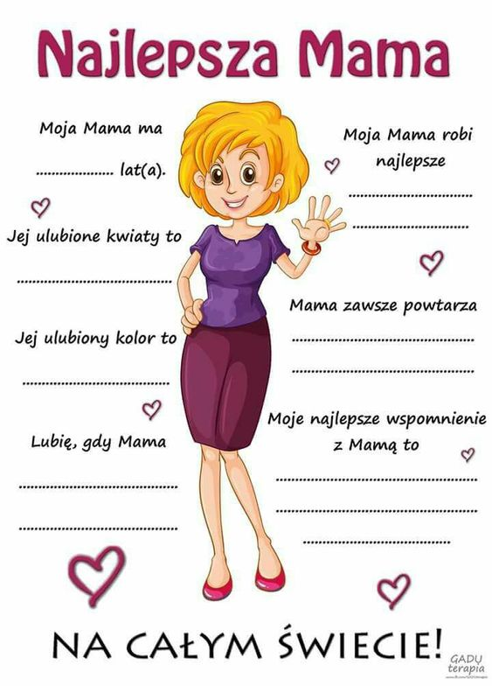
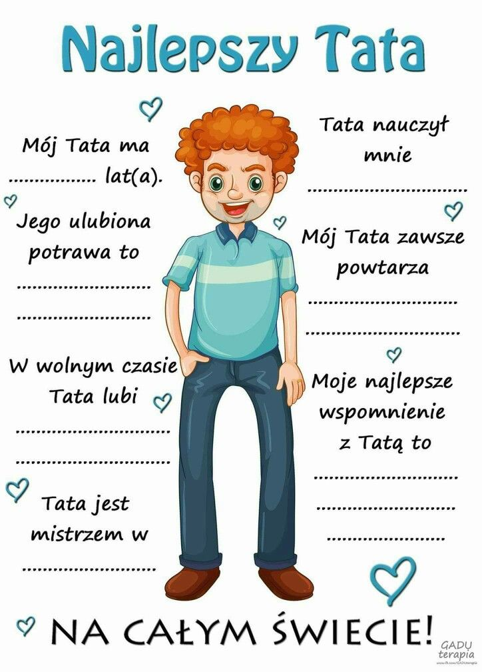

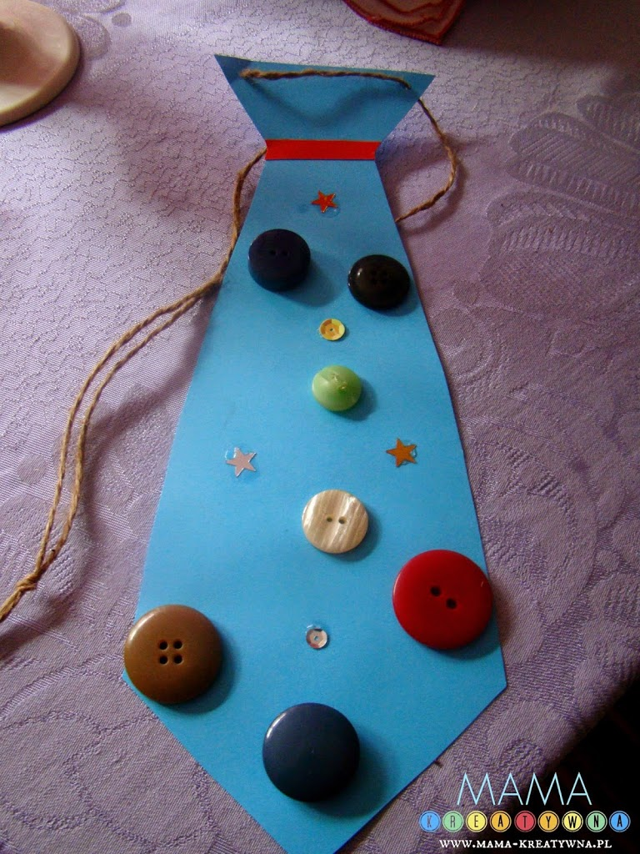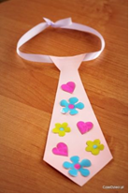
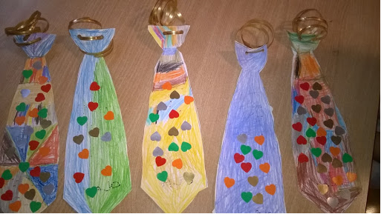

Możesz sam/a na dużym arkuszu papieru narysować lub wykonać wg wzoru podanego niżej.


